單位 ：6M2周界（二）
課題 ：圓周和直徑
學習階段：二

學習目標：
- 量度圓周和直徑。
- 探究圓周和直徑的關係。

已有知識：
認識圓的各部分的名稱：圓心、直徑、半徑及圓周。

教學資源：
- 圓柱體物件（如：汽水罐、牛奶瓶、罐頭、廁紙筒、硬幣等）
- 長方柱體積木
- 量度工具套：內有軟尺、直尺、繩子、膠紙、字條
- 紙碟
- 工作紙一、二
- 電腦簡報檔案（見附頁）

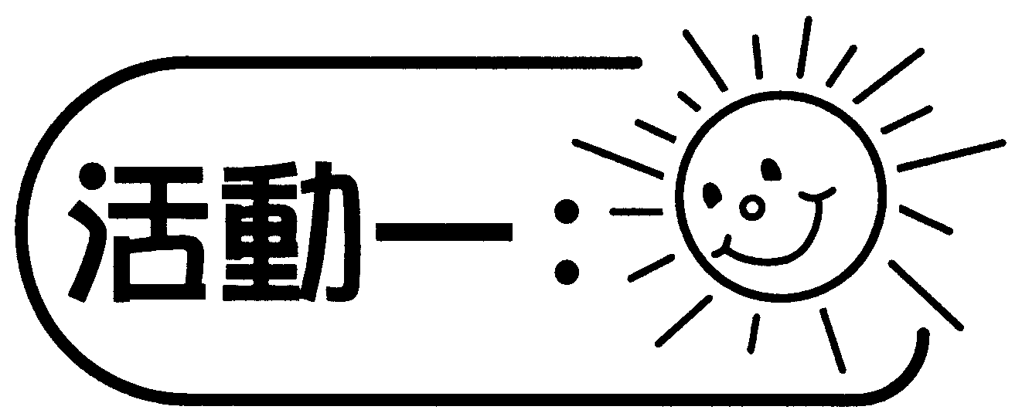
- 學生三至四人一組，每組派發量度工具套、紙碟和工作紙一。
- 教師利用電腦簡報1和2與學生重溫圓形各部分的名稱。
- 各組找出紙碟的直徑及匯報結果。

討論：
- 怎樣找出紙碟的直徑？
- 用了什麼量度工具？
- 哪一種量度方法較準確？

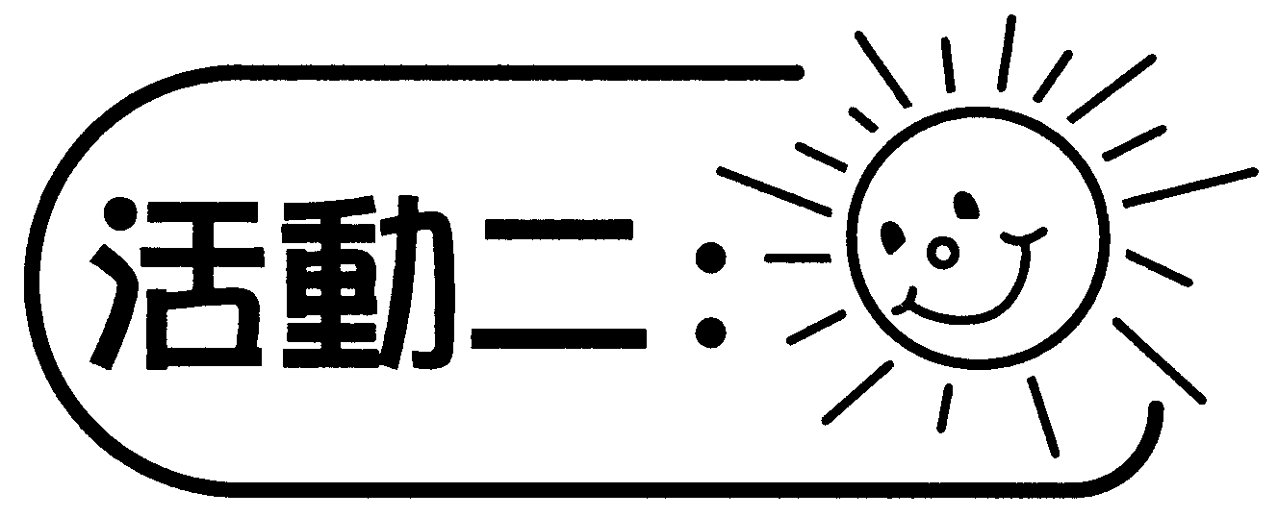
- 每組再派發長方柱體積木、圓柱體物件數件和工作紙二。
- 教師利用電腦簡報3說明圓柱體物件圓面的直徑和圓周。
- 引導學生量度圓柱體物件的直徑，並把結果記錄在工作紙二。

討論：
- 怎樣才能找出圓柱體物件的直徑？
- 有沒有其他的量度方法？

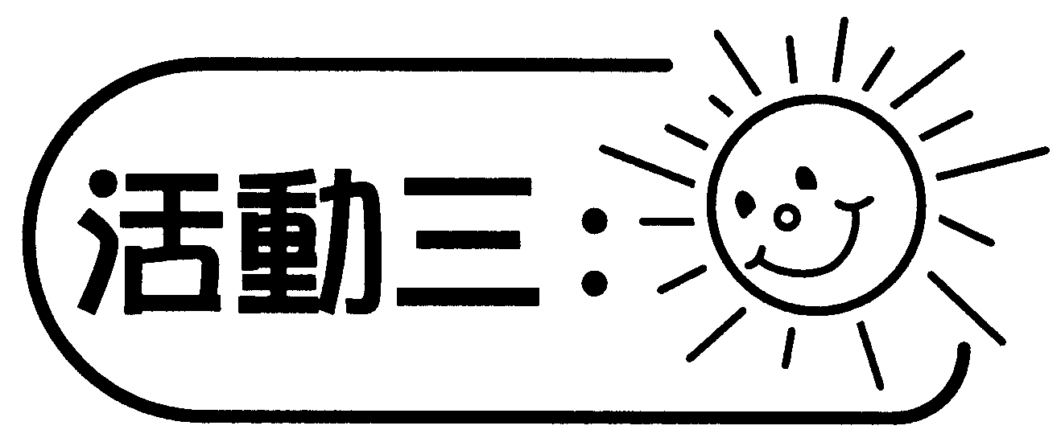
- 學生利用教師派發的工具，量度圓柱體物件的圓周，並把結果記錄在工作紙二。
- 各組匯報結果。
- 教師與學生討論圓周與直徑的關係，並利用電腦簡報4和5輔助說明。

討論：
- 怎樣才能找出圓柱體物件的圓周？
- 有沒有其他的量度方法？
- 圓周和直徑有什麼關係？

可培養的主要共通能力：
- 協作能力
- 溝通能力
- 解決問題能力
- 批判性思考能力

